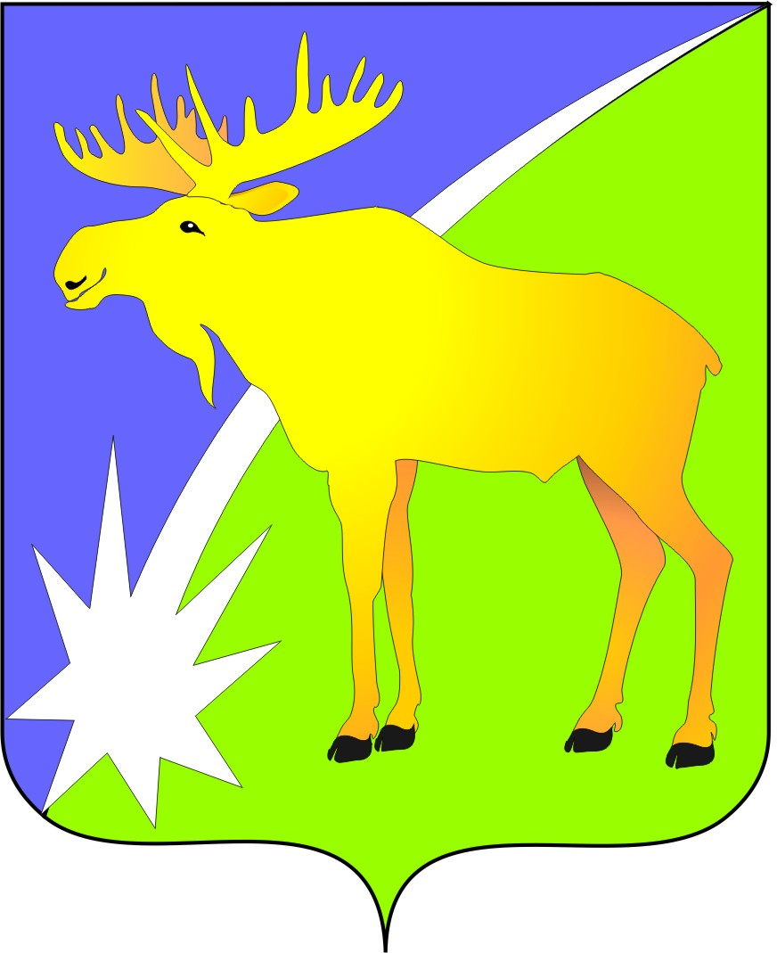

БЮЛЛЕТЕНЬ

органов местного самоуправления

Кыштовского района

Новосибирской области

№ 128
03.06.2016г.

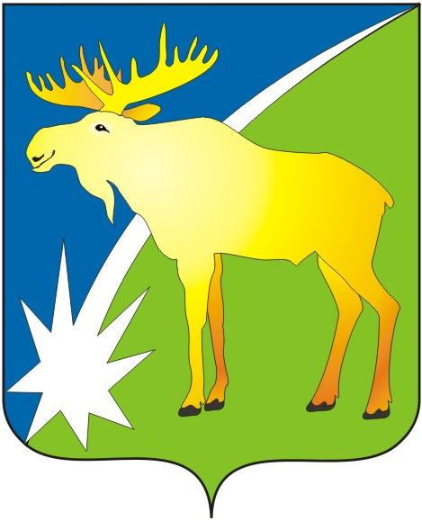

СОВЕТ ДЕПУТАТОВ КЫШТОВСКОГО РАЙОНА
НОВОСИБИРСКОЙ ОБЛАСТИ
Третьего созыва

РЕШЕНИЕ

(восьмой сессии)

От 03.06.2016г. с. Кыштовка № 82

О досрочном прекращении полномочий депутата Совета
депутатов Кыштовского района Полюбина Юрия Ивановича

В соответствии с п.2. ч10. ст.40 Федерального Закона от 06.10.2003г №131-ФЗ « Об общих принципах организации местного самоуправления в РФ », а также пп. 2 п. 5 ст.18. Устава Кыштовского района Новосибирской области

Совет депутатов Р Е Ш И Л :

1. Досрочно прекратить полномочия депутата Совета депутатов Кыштовского района Полюбина Юрия Ивановича в связи с подачей личного заявления об отставке по собственному желанию с 03.06.2016г.
- Настоящее решение вступает в силу со дня его принятия.

Председатель Совета депутатов ____________ А.Н. Щевровский

СОВЕТ ДЕПУТАТОВ КЫШТОВСКОГО РАЙОНА
НОВОСИБИРСКОЙ ОБЛАСТИ
Третьего созыва

РЕШЕНИЕ

(восьмой сессии)

От 03.06.2016г. с. Кыштовка № 86

«О проекте исполнения бюджета Кыштовского района Новосибирской области
за 2015 год»

Совет депутатов Кыштовского района решил:

1.Утвердить проект отчета об исполнении бюджета Кыштовского района Новосибирской области (далее – бюджета Кыштовского района) за 2015 год по доходам в сумме 623 405 800,26 рублей, по расходам в сумме 622 024 143,38 рублей, с превышением доходов над расходами (профицит бюджета) в сумме 1 381 656,88 рублей.
2.Утвердить кассовое исполнение доходов бюджета Кыштовского района за 2015 год:
1) по кодам классификации доходов бюджета Кыштовского района (по главным администраторам районного бюджета) согласно приложению 1 к настоящему Решению;
2) по кодам видов доходов, подвидов доходов, классификации операций сектора государственного управления, относящихся к доходам бюджета Кыштовского района, согласно приложению 2 к настоящему Решению.
3.Утвердить кассовое исполнение расходов бюджета Кыштовского района за 2015 год:
1) по ведомственной структуре расходов бюджета Кыштовского района согласно приложению 3 к настоящему Решению;
2) по разделам и подразделам классификации расходов бюджета Кыштовского района согласно приложению 4 к настоящему Решению.
4.Утвердить кассовое исполнение источников финансирования дефицита бюджета Кыштовского района за 2015 год:
1) по кодам классификации источников финансирования дефицитов бюджета (по главному администратору источников финансирования дефицита районного бюджета) согласно приложению 5 к настоящему Решению;
2) по кодам групп, подгрупп, статей, видов источников финансирования дефицитов бюджетов классификации операций сектора государственного управления, относящихся к источникам финансирования дефицита бюджета согласно приложению 6 к настоящему Решению.
5.Данное решение направить главе Кыштовского района для подписания и опубликования.

Председатель Совета депутатов Глава района

А.Н. Щевровский Н.В.Кузнецов


Совет депутатов Кыштовского района Новосибирской области
Третьего созыва

Р Е Ш Е Н И Е
(восьмой сессии)

03.06.2016 г. № 87
с. Кыштовка

О внесении изменений в решение
Сессии Совета депутатов «О бюджете
Кыштовского района Новосибирской области на 2016 и плановый период 2017-2018 годы»

Совет депутатов Кыштовского района решил:

Внести в решение 4-й сессии Совета депутатов Кыштовского района новосибирской области № 55 от 30.12.2015 года «О бюджете Кыштовского района Новосибирской области на 2016 год и плановый период 2017 и 2018 годы» (с изменениями, внесенными решением шестой сессии № 69 от 10. 03.2016 года) следующие изменения:
1. В пункте1 пп 1 цифры «567 54 694,00» заменить цифрами «565 667 594,00», цифры «542 095 994,00» заменить цифрами «540 222 894,00», цифры «542 095 994,00» заменить цифрами «540 222 894,00», цифры «467 572 094,00» заменить цифрами «465 698 994,00; в пункте 1 пп 2 «570 333 245,03» заменить цифрами «568 457 145,03».
2. В пункте 2 утвердить приложение 1 таблицу 2 «Перечень главных администраторов безвозмездных поступлений» в прилагаемой редакции.
3. В пункте 5 утвердить приложение 4 «Прогнозный план приватизации муниципального имущества Кыштовского района Новосибирской области на 2016 год» в прилагаемой редакции.
4. В пункте 7 пп 1 утвердить приложение 5 таблица 1 «Распределение бюджетных ассигнований по разделам, подразделам, целевым статьям (муниципальным программам и непрограммным направлениям деятельности), и видам расходов классификации расходов бюджета Кыштовского района на очередной 2016 год» в прилагаемой редакции;
в пп 2 утвердить приложение 6 таблица 1 «Ведомственная структура расходов бюджета Кыштовского района на очередной 2016 год в прилагаемой редакции.
5. В пункте 13 пп 1 цифры «1 522 570,00» заменить на цифры «1 540 600,00», в пункте 13 пп 2 утвердить приложение 9 таблица 1 «Распределение субвенций из районного бюджета местным бюджетам поселений на 2016 год» в прилагаемой редакции.
6. В пункте 14 пп 1 цифры «33 163 300,002 заменить цифрами «34 930 300,00», в п 14 пп 2 утвердить приложение 10 таблица 1 «Распределение субсидий из районного бюджета местным бюджетам поселений Кыштовского района на 2016 год» в прилагаемой редакции, утвердить приложение 10 таблица 2 «Распределение субсидий из районного бюджета местным бюджетам поселений Кыштовского района на 2017 и 2018 годов» в прилагаемой редакции.
7. В пункте 16 утвердить приложение 11 таблица 1 «Перечень муниципальных программ Кыштовского района Новосибирской области, предусмотренных к финансированию из районного бюджета в 2016 году» в прилагаемой редакции.
8. В пункте 17 утвердить приложение 12 таблица 1 «Распределение бюджетных ассигнований на капитальные вложения из районного бюджета по направлениям в 2016 году» в прилагаемой редакции.
9. В пункте 19 утвердить приложение 13 таблица 1 «Источники финансирования дефицита районного бюджета на 2016 год» в прилагаемой редакции.
10. Данное решение направить главе Кыштовского района для подписания и опубликования.

Председатель Совета депутатов Глава Кыштовского района
Кыштовского района
_______________А.Н.Щевровский ___________ Н.В.Кузнецов

СОВЕТ ДЕПУТАТОВ КЫШТОВСКОГО РАЙОНА
НОВОСИБИРСКОЙ ОБЛАСТИ
третьего созыва

РЕШЕНИЕ
( восьмой сессии)

03.06.2016 г. с. Кыштовка № 88

О внесении изменений в Устав Кыштовского района Новосибирской области

В соответствии с Федеральным законом от 6 октября 2003 года № 131-ФЗ «Об общих принципах организации местного самоуправления в Российской Федерации», Федеральным законом от 25.12.2008 № 273-ФЗ «О противодействии коррупции», Федеральным законом от 03.12.2012 № 230-ФЗ «О контроле за соответствием расходов лиц, замещающих государственные должности, и иных лиц их доходам», Федеральным законом от 07.05.2013 № 79-ФЗ «О запрете отдельным категориям лиц открывать и иметь счета (вклады), хранить наличные денежные средства и ценности в иностранных банках, расположенных за пределами территории Российской Федерации, владеть и (или) пользоваться иностранными финансовыми инструментами», Законом Новосибирской области от 24 ноября 2014 г. N 484-ОЗ "Об отдельных вопросах организации местного самоуправления в Новосибирской области", Законом Новосибирской области от 18 декабря 2015 г. N 27-ОЗ "О перераспределении полномочий между органами местного самоуправления муниципальных образований Новосибирской области и органами государственной власти Новосибирской области и внесении изменения в статью 3 Закона Новосибирской области "Об отдельных вопросах организации местного самоуправления в Новосибирской области", Совет депутатов Кыштовского района Новосибирской области РЕШИЛ:
1. Принять муниципальный правовой акт о внесении изменении в Устав Кыштовского района Новосибирской области (прилагается).
2. В порядке, установленном Федеральным законом от 21.07.2005 г. № 97-ФЗ «О государственной регистрации Уставов муниципальных образований», предоставить муниципальный правовой акт о внесении изменении в Устав Кыштовского района Новосибирской области на государственную регистрацию в Главное управление Министерства юстиции Российской Федерации по Новосибирской области в течение 15 дней.
3. Главе Кыштовского района Новосибирской области опубликовать муниципальный правовой акт о внесении изменении в Устав Кыштовского района Новосибирской области после государственной регистрации в течение 7 дней и направить в Главное управление Министерства юстиции Российской Федерации по Новосибирской области сведения об источнике и о дате официального опубликования (обнародования) муниципального правового акта о внесении изменении в Устав Кыштовского района Новосибирской области для включения указанных сведений в государственный реестр уставов муниципальных образований Новосибирской области в 10-дневной срок.
4. Настоящее решение вступает в силу после государственной регистрации и опубликования в периодическом печатном издании «Бюллетень органов местного самоуправления Кыштовского района Новосибирской области».

Председатель Совета депутатов Глава района

__________________ А.Н. Щевровский ____________ Н.В. Кузнецов

Приложение к решению 8-ой сессии Совета депутатов
Кыштовского района Новосибирской области
от 03.06.2016 года № 88

Изменения в Устав Кыштовского района Новосибирской области

- В статье 5 «Вопросы местного значения Кыштовского района»:
  - Части 1 дополнить пунктом 36 следующего содержания: «36) утверждение генеральных планов поселения, правил землепользования и застройки, утверждение подготовленной на основе генеральных планов поселения документации по планировке территории, выдача разрешений на строительство (за исключением случаев, предусмотренных Градостроительным кодексом Российской Федерации, иными федеральными законами), разрешений на ввод объектов в эксплуатацию при осуществлении строительства, реконструкции объектов капитального строительства, расположенных на территории поселения, утверждение местных нормативов градостроительного проектирования поселений, резервирование земель и изъятие земельных участков в границах поселения для муниципальных нужд, осуществление муниципального земельного контроля в границах поселения, осуществление в случаях, предусмотренных Градостроительным кодексом Российской Федерации, осмотров зданий, сооружений и выдача рекомендаций об устранении выявленных в ходе таких осмотров нарушений;».
  - Части 1 дополнить пунктом 37 следующего содержания: «37) организация и осуществление мероприятий по территориальной обороне и гражданской обороне, защите населения и территории поселения от чрезвычайных ситуаций природного и техногенного характера;».

- В статье 16 «Полномочия Совета депутатов»:
  - Дополнить пунктом 33) следующего содержания «33.утверждение генеральных планов поселения, правил землепользования и застройки.»;
  - Дополнить пунктом 34) следующего содержания «34. утверждение местных нормативов градостроительного проектирования поселений.»;

- В статье 18 «Депутат Совета депутатов»:
  - Дополнить частью 8. следующего содержания «8.Депутат должен соблюдать ограничения и запреты и исполнять обязанности, которые установлены Федеральным законом от 25.12.2008 № 273-ФЗ «О противодействии коррупции» и другими федеральными законами. Полномочия депутата прекращаются досрочно в случае несоблюдения ограничений, запретов, неисполнения обязанностей, установленных Федеральным законом от 25.12.2008 № 273-ФЗ «О противодействии коррупции», Федеральным законом от 03.12.2012 № 230-ФЗ «О контроле за соответствием расходов лиц, замещающих государственные должности, и иных лиц их доходам», Федеральным законом от 07.05.2013 № 79-ФЗ «О запрете отдельным категориям лиц открывать и иметь счета (вклады), хранить наличные денежные средства и ценности в иностранных банках, расположенных за пределами территории Российской Федерации, владеть и (или) пользоваться иностранными финансовыми инструментами».;
  - В пункте 12) части 5 слова «, осуществляющим свои полномочия на постоянной основе,» исключить;

- В статье 22 «Глава района»:
  - Дополнить часть 5 пунктом 16) следующего содержания: «16) Осуществляет руководство мероприятиями по территориальной обороне и гражданской обороне, защите населения и территории поселения от чрезвычайных ситуаций природного и техногенного характера на территории поселения.»;
  - Дополнить частью 11. следующего содержания «11. Глава района должен соблюдать ограничения и запреты и исполнять обязанности, которые установлены Федеральным законом от 25.12.2008 № 273-ФЗ «О противодействии коррупции» и другими федеральными законами. Полномочия Главы района прекращаются досрочно в случае несоблюдения ограничений, запретов, неисполнения обязанностей, установленных Федеральным законом от 25.12.2008 № 273-ФЗ «О противодействии коррупции», Федеральным законом от 03.12.2012 № 230-ФЗ «О контроле за соответствием расходов лиц, замещающих государственные должности, и иных лиц их доходам», Федеральным законом от 07.05.2013 № 79-ФЗ «О запрете отдельным категориям лиц открывать и иметь счета (вклады), хранить наличные денежные средства и ценности в иностранных банках, расположенных за пределами территории Российской Федерации, владеть и (или) пользоваться иностранными финансовыми инструментами».

- В статье 26 «Полномочия Администрации»:
  - Дополнить часть 1 пунктом 48) следующего содержания «48) подготовка проекта генерального плана поселения, подготовка проекта правил землепользования и застройки, утверждение подготовленной на основе генеральных планов поселения документации по планировке территории, выдача разрешений на строительство (за исключением случаев, предусмотренных Градостроительным кодексом Российской Федерации, иными федеральными законами), разрешений на ввод объектов в эксплуатацию при осуществлении строительства, реконструкции объектов капитального строительства, расположенных на территории поселения, резервирование земель и изъятие, земельных участков в границах поселения для муниципальных нужд, осуществление муниципального земельного контроля в границах поселения, осуществление в случаях, предусмотренных Градостроительным кодексом Российской Федерации, осмотров зданий, сооружений и выдача рекомендаций об устранении выявленных в ходе таких осмотров нарушений;»;
  - Дополнить часть 1 пунктом 49) следующего содержания «49) организация и осуществление мероприятий по территориальной обороне и гражданской обороне, защите населения и территории поселения от чрезвычайных ситуаций природного и техногенного характера;».

Глава района Н.В. Кузнецов

СОВЕТ ДЕПУТАТОВ КЫШТОВСКОГО РАЙОНА
НОВОСИБИРСКОЙ ОБЛАСТИ
Третьего созыва

РЕШЕНИЕ
(восьмой сессии)

От 03.06.2016г. с. Кыштовка № 89

О назначении председателя Контрольно-счетного органа Кыштовского района Новосибирской области

В соответствии со статьей 28 Устава Кыштовского района Новосибирской области, статьей 3 Положения о Контрольно-счетном органе Кыштовского района Новосибирской области Совет депутатов Кыштовского района Новосибирской области РЕШИЛ:

- Назначить председателем Контрольно-счетного органа Кыштовского района Новосибирской области Несмиянову Светлану Геннадьевну.
- Опубликовать решение в периодическом печатном издании «Бюллетень органов местного самоуправления Кыштовского района Новосибирской области».

Председатель Совета депутатов  _______________ А.Н. Щевровский | Глава района  __________ Н.В.Кузнецов

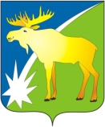
СОВЕТ ДЕПУТАТОВ КЫШТОВСКОГО РАЙОНА
НОВОСИБИРСКОЙ ОБЛАСТИ
Третьего созыва

Р Е Ш Е Н И Е
( восьмой сессии)

03.06.2016 г. с.Кыштовка № 90

О подготовке проведения летней оздоровительной кампании и занятости детей в 2016 году в Кыштовском районе

Заслушав и обсудив информацию начальника отдела социальной защиты населения администрации Кыштовского района Липатова В.Н. «О подготовке проведения летней оздоровительной кампании и занятости детей в 2016 году в Кыштовском районе»

СОВЕТ ДЕПУТАТОВ КЫШТОВСКОГО РАЙОНА РЕШИЛ:

- Информацию принять к сведению.

- Решение вступает в силу со дня его принятия.

Председатель Совета депутатов ____________ А.Н. Щевровский

Информация
по вопросам организации отдыха, оздоровления и занятости детей в Кыштовском районе в 2016 году.

В Кыштовском районе 2364 детей в возрасте до 18 лет.
Учащихся ОУ – 1397 чел., из них в трудной жизненной ситуации (ТЖС)-922 чел.,(120 дети-сироты, 411 многод., 453 малообеспеч.,)
Детей от 7 до 15 лет – 1129 чел., из них ТЖС 776 чел.
Всего в 2016 году будет охвачено всеми видами отдыха, оздоровления и занятости 1188 детей школьного возраста, что состовляет 85% от общего количества учащихся.
В марте текущего года проведено заседание межведомственной комиссии по вопросу организации отдыха, оздоровления и занятости детей на территории Кыштовского района в 2016 году, утверждено постановление Главы района «Об организации отдыха, оздоровление и занятости детей на территории Кыштовского района в 2016 году» от 18.03.2016 № 106.
В 2016 году планируем открыть 21 лагерь дневного пребывания ( далее-ЛДП) в одну смену с охватом 786 детей в возрасте от 7-15 лет. В этом году изменена норма на питание детей в ЛДП - 120,0 руб. в день на ребенка (в прошлом году было 110,0 руб. в день), при этой норме необходимо 1697,7 тыс. рублей. На эти цели будут направлены средства;
- субсидия из областного бюджета в рамках государственной программы Новосибирской области «Развитие системы социальной поддержки населения и улучшение социального положения семей с детьми в Новосибирской области на 2014-2019 годы » – 898,5 тыс. рублей;
- средства местного бюджета – 1300,8 тыс. рублей;
Для подготовки ЛДП к оздоровительному сезону заключены договора
- Проведена акарицидная обработка территории – 29,3 тыс. рублей;
- Дератизация – 14,1 тыс. рублей;
Согласно графику проведена приемка лагерей дневного пребывания,
получено санитарно-эпидемиологического заключение на открытие оздоровительной смены.
В течении всего летнего периода учащиеся школ будут задействованы в различных трудовых формированиях при образовательных учреждениях. Дети и подростки будут заняты ремонтом помещений и территории, выращиванием овощей, оказанием помощи ветеранам, сбором трав, ягод, уходом за памятниками, уходом за цветниками и т.д.,
В мае текущего года проводено санитарно-гигиеническое обучение (санминимум) для работников лагерей с дневным пребыванием и семинар–совещание с начальниками лагерей.
Перед открытием ЛДП на пищеблоках проведена дезинфекция.
Оздоровление в загородных ДОЛ и СОЛ
В 2016 году в загородных ДОЛ (детский оздоровительный лагерь) и СОЛ (санаторный оздоровительный лагерь) будет оздоровлено более 125 детей, находящихся в трудной жизненной ситуации.
Дети из приемных и опекунских семей – 50;
Дети из многодетных семей – 20;
Дети из малообеспеченных семей и семей, находящихся в трудной жизненной ситуации –55;
В настоящее время в загородных ДОЛ и СОЛ оздоровлено 10 детей из семей, находящихся в трудной жизненной ситуации (ТЖС).С 07.06. июня ДОЛ «Светлячок» отправляем еще 15 детей.
Кроме того наши дети примут участие в профильных сменах – 7 детей различных категорий, в том числе состоящих на учете в КДН, одаренных детей, занимающихся в спортивных секциях, школах, клубах патриотического воспитания.
Оздоровление детей нельготной категории проводится по месту работы родителей (МЧС, Ростелеком, Энергосбыт), часто болеющим детям выделяются путевки по линии здравоохранения.
Доставка детей к месту отдыха и обратно является одним из сложных вопросов, по причине отдаленности района, нет специализированного транспорта для доставки детей, также немалая доля финансовых средств используется на доставку. В 2016 году на эти цели из МБ выделено 143,1 тыс. рублей и 30,0 тыс. рублей межбюджетные трансферты в рамках государственной программы Новосибирской области «Развитие системы социальной поддержки населения и улучшение социального положения семей с детьми в Новосибирской области на 2014-2019 годы».

Другие формы занятости
Стало традицией проведение массового мероприятия военно-патриотической направленности «Сибиряк – 2016» за счет средств гранта мероприятие проводится с 2011 года, в этом году мероприятие «Сибиряк – 2016» будет проведено за средства местного бюджета.
В сфере молодежной политики будет проведен ряд районных мероприятий спортивной и творческой направленности, молодежные акции, участие в профильных сменах. Будут проведены , районные соревнования по футболу ,фрироупу фестиваль ГТО, «Безопасное колесо» участие в областных соревнованиях и много других мероприятий.
В июне 2016 пройдет традиционный 30-й туристический слет «Люблю тебя мой край родной» в течение 3-х дней более 100 детей примут участие . Всего на мероприятия будет затрачено более 200,0 тыс. рублей.
Трудоустройство
Планируем трудоустроить в 2016 году через центр занятости населения 50 подростков. Из средств районного бюджета выделено 95,0 тыс. рублей. В качестве работодателей выступают в основном ОУ , МО района,ЦРБ,, СКЦ Кыштовского района.
Особое внимание уделяется вопросу летней занятости подростков, состоящих на учете в ПДН, их в районе 14 человек.
В ЛДП пройдут оздоровление 11 подростков в возрасте до 15 лет.
Примут участие в профильных сменах 7 человек, это подростки в возрасте 16-17 лет.
Кроме того, все подростки в возрасте до 15 лет, будут оздоровлены в загородных ДОЛ и СОЛ.

Финансирование оздоровительной кампании из местного бюджета в 2016 году (тыс.руб.)
Питание в ЛДП/кол-во путёвок | Оплата путёвок в СОЛ/кол-во путёвок | Проезд к месту отдыха и обратно | Укрепление МТБ  ЛДП | Занятость, трудоустройство | Другое (походы, турслет,экскурсиии т.д.) | Всего
1 | 2 | 3 | 4 | 5 | 6 | 7
854,7 | - | 143,1 | - | 95,0 | 200,0 | 1292,8

Начальник отдела соц. защиты Липатов В.Н.

СОВЕТ ДЕПУТАТОВ КЫШТОВСКОГО РАЙОНА
НОВОСИБИРСКОЙ ОБЛАСТИ
Третьего созыва

РЕШЕНИЕ
(восьмой сессии)

От 03.06.2016г с.Кыштовка № 91

О внесении изменений в районную целевую программу «Социальная защита детей Кыштовского района на 2016 год», утвержденной решением второй сессии Совета депутатов Кыштовского района Новосибирской области от 02.11.2015 г. № 27

Заслушав информацию начальника отдела социальной защиты населения администрации Кыштовского района Липатова В.Н., Совет депутатов Кыштовского района Новосибирской области РЕШИЛ:

- Внести в раздел 8 районной целевой программы «Социальная защита детей Кыштовского района на 2016 год», утвержденной решением двадцать девятой сессии Совета депутатов Кыштовского района Новосибирской области следующие изменения:
  - . Раздел 8 изложить в следующей редакции:

« 8. ПЕРЕЧЕНЬ ПРОГРАММНЫХ МЕРОПРИЯТИЙ.
№  п/п | Наименование мероприятий | Расчеты | Затраты, тыс.р. | Источник финансирования | Исполнители | Примечание
1. | Организация оздоровления и летнего отдыха детей в ЛДП на базе образовательных учреждений | 120р.*371реб.\*18дн.-854,7т.р+67*786 | 854,7 | Районный бюджет | Образовательные учреждения района
2. | Организация проезда детей из малообеспеченных семей к месту отдыха и обратно | 140*1900 | 143,1 | Районный  бюджет | Отдел соц. защиты
3.  4 | Трудоустройство подростков в свободное от учебы время  Лечение родителей от алкогольной зависимости | 70 реб. | 95,0  8,0 | Районный бюджет | ФГУ Центр занятости населения
Итого на реализацию мероприятий программы: 1100,8 (один миллион сто тысяч восемьсот рублей).

- Направить настоящее решение главе района для подписания.
- Опубликовать решение в периодическом печатном издании «Бюллетень органов местного самоуправления Кыштовского района Новосибирской области».

Председатель Совета депутатов Глава района

_____________А.Н. Щевровский _____________Н.В.Кузнецов

СОВЕТ ДЕПУТАТОВ КЫШТОВСКОГО РАЙОНА

НОВОСИБИРСКОЙ ОБЛАСТИ
Третьего созыва

РЕШЕНИЕ
(восьмой сессии)

От 03.06.2016г. с. Кыштовка № 92

О передаче вакантного мандата депутата Совета депутатов Кыштовского района Новосибирской области третьего созыва зарегистрированному кандидату по единому избирательному округу, выдвинутого Местным отделением Партии «Единая Россия» Кыштовского района Новосибирской области, Мордачёву Александру Сергеевичу

Заслушав информацию председателя территориальной избирательной комиссии Кыштовского района Клинцова В.И. «О передаче вакантного мандата депутата Совета депутатов Кыштовского района Новосибирской области третьего созыва зарегистрированному кандидату по единому избирательному округу, выдвинутого Местным отделением Партии «Единая Россия» Кыштовского района Новосибирской области,
- Мордачёву Александру Сергеевичу

Совет депутатов Кыштовского района РЕШИЛ:

- Информацию принять к сведению.
- Опубликовать решение в периодическом печатном издании «Бюллетень органов местного самоуправления Кыштовского района Новосибирской области».

Председатель
Совета депутатов _____________ А.Н. Щевровский

БЮЛЛЕТЕНЬ

органов местного самоуправления

Кыштовского района
Новосибирской области

Редакционный совет:
Председатель: Гончаров В.Е., ответственный за выпуск.
Члены совета: Якунина Л.В., Щевровский А.Н.

Адрес совета:
632270, Новосибирская область,
с. Кыштовка, ул. Ленина, д.38.

с. Кыштовка

Подписано в печать 03.06.2016г
Формат 15 х 21. Отпечатано на оборудовании Администрации Кыштовского района
Тираж 20 экз.

